2021年4月稽阳联谊学校高三联考
生物选考 试题卷
选择题部分
一、选择题（本大题共25小题，每小题2分，共50分。每小题列出的四个备选项中只有一个是符合题目要求的。不选、多选、错选均不得分）
1.下列关于艾滋病病毒和艾滋病的相关叙述，错误的是
A.艾滋病属于免疫缺陷病[来源:Zxxk.Com]
B.艾滋病人往往很消瘦，也可能出现痴呆
C.HIV病毒能识别并结合巨噬细胞表面的受体
D.HIV是一种RNA病毒，进入细胞的RNA称为前病毒[来源:学。科。网Z。X。X。K]
2.人类活动导致的环境污染，正严重威胁着人类和其他生物的生存和发展。下列有关环境问题的叙述，错误的是
A.大量燃烧化石燃料可能引起酸雨
B.施用化肥常常导致水体富营养化
C.使用氟利昂会导致臭氧层遭到破坏
D.引入外来物种一定会导致生物多样性下降
3.下列细胞代谢产物中，不能体现出细胞分化的是
A.生长激素 B.rRNA C.血红蛋白 D.叶绿素
4.可遗传的变异有多种来源，下列有关变异来源的叙述错误的是
A.单倍体的形成过程发生了整倍体变异
B.减数分裂的前期I不可能发生基因重组
C.无籽西瓜的培育过程发生了基因重组和染色体畸变
D.猫叫综合征是由于第5号染色体的短臂上缺失一个片段引起
5.下图是关于物质A和物质B对某种酶催化活性影响的曲线。下列叙述错误的是
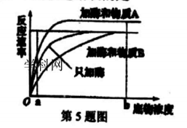
A.物质A可能是该酶的激活剂
B.物质B可能是该酶的抑制剂
C.随底物浓度增大，该酶逐渐变性失活
D.在ab范围内，减小底物浓度不会消除物质A对
6.生物学实验活动中常呈现“五颜六色”的变化。下列实验中颜色变化的叙述正确的是
A.在梨汁上清液中加入本尼迪特，会出现红黄色沉淀
B.在氨基酸溶液中加入双缩脲试剂，混匀后溶液不会变成紫色
C.在马铃薯匀浆中加入5滴碘－碘化钾溶液，混匀后由无色变成蓝色
D.用洋葱内表皮做质壁分离实验，观察到质壁分离使紫色液泡颜色变深
7.为改善某湿地的环境和功能，科研人员综合考虑海拔差异和人为干扰，从江心到防洪堤将湿地划分为A、B、C、D四个区域（如下图所示：）。下列相关说法正确的是
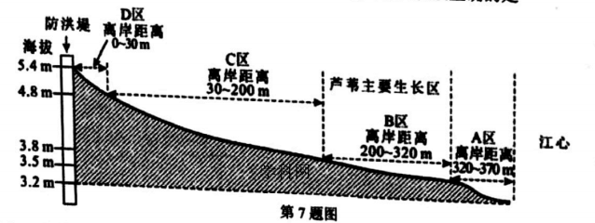
A.图中B区的优势植物为芦苇，芦苇长势高低错落，属于群落的垂直结构
B.海拔高度不同的C、D两个区域分布着不同的种群，在空间上构成群落的水平结构
C.当枯水期来临后，A、B区会重新露干，恢复植被，此过程属于原生演替
D.人为干扰下该湿地环境明显提升，改善后的湿地不需要从外界获得物质补给[来源:学&科&网Z&X&X&K]
8.下列关于豌豆细胞有丝分裂的叙述，正确的是
A.在间期，中心体进行复制
B.在前期，可能看到细胞核
C.在后期，染色体进行复制
D.在末期，细胞在赤道面上向内凹陷
9.下列措施不属于优生措施的是
A.婚前检查
B.遗传咨询
C.禁止近亲结婚
D.晚婚晚育
10.下列关于无菌操作的叙述正确的是
A.接种时超净台内同时打开紫外灯和过滤风
B.用划线法接种时，如果有四个划线区域，则接种环一共要灼烧五次
C.用脱脂棉制成的棉塞塞住试管口，用牛皮纸包扎，放入灭菌锅内灭菌
D.在无菌条件下将丛壮苗转入生根培养基培养，所用的培养基必须用无菌水配制
11.生长素是促进植物生长的一种非常重要的激素，下列有关生长素的叙述正确的是
A.去除顶芽，侧芽中的生长素浓度会升高
B.在细胞内由色氨酸合成，是一种小分子有机物
C.单侧光照射幼苗，会使苗尖端向光侧生长素的合成量减少
D.喷施开花期的番茄，会抑制其受精，引起无籽番茄的形成
12.某植物种子在密闭容器萌发过程中O2和CO2的变化如下图（底物为葡萄糖），下列相关叙述错误的是
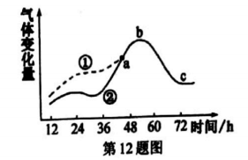
A. a时刻之前，曲线①高于曲线②的原因是同时进行需氧呼吸和厌氧呼吸
B. a、b、c三个时刻种子产生CO2的场所都只有线粒体
C.c点以后呼吸速率恒定，曲线保持稳定
D.在a点后若将底物葡萄糖换成脂肪，则曲线①和②不重合
13.下列有关植物激素的说法，错误的是
A.赤霉素能促进开花和果实发育
B.脱落酸能抑制生长，保持休眠
C.细胞分裂素可以使收获后的农产品保鲜
D.乙烯能促进果实发育，与生长素有协同作用
14.下列关于进化的叙述，正确的是
A.种群基因型频率改变，不一定进化
B.自然选择直接对个体基因型起作用
C.同地物种形成是一个渐进式的过程
D.染色体畸变是真核生物种群个体间生存和繁殖能力存在差别的主要原因[来源:学|科|网]
15.肺炎双球菌的转化实验最早证明了DNA是遗传物质，下列有关叙述正确的是
A.S型细菌的菌落外面有多糖类的胶状荚膜
B.肺炎双球菌活体转化实验证明了DNA是肺炎双球菌的遗传物质
C.把加热杀死的S型菌和活的R型菌混合后注射到小鼠体内，发现很多小鼠死亡
D.在离体转化实验时，科学家从加热杀死的S型菌中抽提DNA、蛋白质和荚膜物质，分别与活的R型菌进行混合培养
16.下列关于种群特征的叙述，正确的是
A.年龄金字塔的宽度表示该年龄阶段的个体数量
B.大多数种群的性比率基本保持1:1
C.两个不同的种群，种群密度小的种群数量也小
D.出生率和死亡率的大小是决定害虫防治或不防治的依据
17.下列关于人体激素的叙述，正确的是
A.甲状腺激素促进新陈代谢和骨骼成熟
B.生长激素促进蛋白质合成，促进糖的利用和脂肪分解
C.胰高血糖素由胰岛α细胞合成，作用于人体全部组织
D.孕激素在妊娠时促进子宫运动，并刺激乳房准备哺乳
18.下列关于动物细胞培养的叙述，错误的是
A.群体细胞比单细胞容易克隆
B.动物细胞培养需要用激素刺激
C.培养基中加入由射线照射处死的滋养细胞
D.动物细胞培养时，保留接触抑制的连续细胞系具有不死性，但不致癌
19.绵羊的黑毛和白毛受一对等位基因控制。现有一只白毛公羊I1与一只黑毛母羊I2交配，产生两只白毛母羊II1与II2.根据以上信息分析，可得出的结论是
A.绵羊的白毛对黑毛为显性
B.绵羊的毛色遗传为伴性遗传
C.I1与II2的基因型一定不同
D.II1与II2的基因型一定相同
20.新型冠状病毒可通过表面的刺突蛋白（S蛋白）与人呼吸道粘膜上皮细胞的ACE2受体结合，侵入人体，引起肺炎。如图为病毒侵入后，人体内发生的部分免疫反应示意图。下列说法正确的是
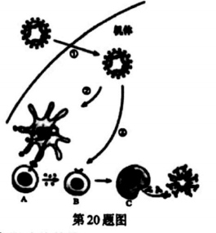
A.图中A细胞与B细胞均起源于脊髓中的淋巴干细胞
B.图中C细胞膜上的抗体可以识别新型冠状病毒表面的抗原成分
C.图中B这个细胞表面只有一种特异性抗原受体
D.细胞由于新冠病毒的增殖而裂解死亡属于细胞凋亡
21.用标志重捕法对某种鱼的种群密度进行调查时，下列哪项会影响估算值
A.捕捉过程导致部分个体死亡
B.第一次用细眼网捕捞，第二次用大眼网捕捞
C.第一次捕捞的鱼很少，第二次捕捞的鱼很多
D.两次捕捞的鱼种类很多，有不需要调查的杂鱼
22.下图是某基因所含遗传信息在细胞质中表达过程示意图。下列说法正确的是
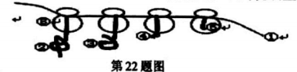
A.该过程中学共有3种RNA参与
B.该过程中图科中结构⑥从左向右移动
C.该过程中完成网后形成的物质②、③、④、⑤各不相同
D.正常人体细胞中的①合成后需要在细胞溶胶中经过加工才能参与图示过程
23.图甲为某一神经纤维示意图，将一电流表的a、b两极置于膜外，在X处给予适宜刺激，测得电位变化如图乙所示。下列说法错误的是
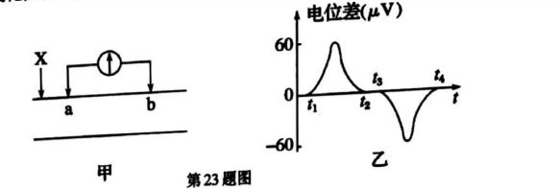
A.未受刺激时，电流表测得的为静息电位
B.t1~t2之间细胞外Na+浓度一直高于细胞内
C.兴奋传导到a点时，a点膜外电流的方向为右→左
D.在a、b之间的传导过程中，动作电位的大小保持不变
24.猫决定毛色的一组复等位基因及其控制性状为WT(白色）、WI(小色斑）、Wh(大色斑）、W+(黑色），将不同毛色的猫进行杂交，实验结果如表（不考虑基因突变和交叉互换）
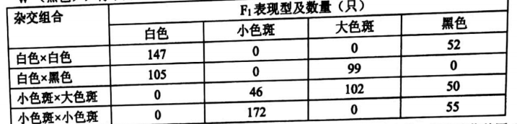
猫的毛色性状由毛色基因W和色素淡化基因C共同决定，两者不连锁，色素淡化基因C包括C+(原有毛色）、Cb(奶白色）、Cs(纯白色）、c(白化）。其中，Cb和C对C+呈隐性，对c呈显性，且基因C对基因W有抑制作用（C+除外）。下列叙述错误的是
A.毛色基因W的显性顺序是WT>Wh>wt>W+
B.若一只大色斑猫没有白化基因且两对基因都杂合，则此猫的基因型有6种可能性
C.基因型分别为WIWCbc和W+W+Cc的两只猫交配，F1可能出现与亲本颜色不同的猫
D.基因型分别为WIw+C+Cs与WTw+Cc的两只猫交配，生一只小猫为黑色的概率是1/8
25.将两条单链均被32P标记的M基因导入某动物（2n=4)精原细胞中（假定该精原细胞DNA不含32P),选取插入2个M基因且位于非同源染色体上的精原细胞，再置于不含32P的培养液中培养，得到4个子细胞，检测子细胞中的情况。若不考虑变异，则下列叙述正确的是
A.若某个子细胞中的染色体都不含32P,则一定进行减数分裂
B.若某个子细胞中有2条染色体含32P,则一定进行减数分裂
C.若每个子细胞中均只有1条染色体含32P,则一定进行有丝分裂
D.若4个子细胞中，含有32P的染色体数分别是0、1、1、2条，则一定进行有丝分裂
非选择题部分
二、非选择题（本大题共5小题，共50分）
26.(7分）下图为利用稻田生态系统净化鱼塘尾水的示意图，箭头所指为水流方向。请回答下列问题：
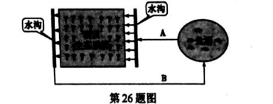
（1)鱼塘富营养化水A中含有机物， （填“能”或“不能”）为水稻提供能量。
（2)鱼塘中的某一条食物链为：小球藻→轮虫→鳙鱼→乌鳢。食物链是一种单方向的 关系。在能量流动中，小球藻的作用是 ；鳙鱼给分解者的能量包括 两部分。
（3)出现藻类水华的鱼塘尾水流经稻田后，B处水样中藻类数量大大减少。从生态学角度分析，藻类数量减少的原因有 。
（4)稻田生态系统中需要进行除虫、除草，这样做的意义是
（5)稻田生态系统净化鱼塘尾水这一工程，属于 生态工程。
27.(8分）番茄叶肉细胞的光合作用中某过程如甲图所示，其他条件最适时，光照强度对番茄光合作用速率的影响如乙图所示，请据图回答下列问题：
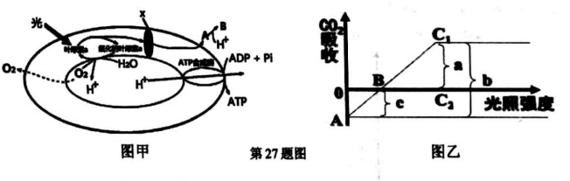
（1)叶绿素a吸收的光主要是
（2)甲图所示的结构为 ，图示过程产生的ATP、物质B为 反应过程提供 。据图可知，图上的结构X在把电子传递给物质A的同时 浓度转运H+.
（3)若某株番茄处于图乙B点的光照条件下（其他条件适宜），则其叶肉细胞产生的O₂的去向是 （填场所）。若环境温度提高10℃,曲线中C1点会向 移动。
（4)植物严重缺水会使光合速率下降，这是由于水是光合作用的原料，又是细胞代谢和 的介质。
28.(9分）有一种进行有性生殖的二倍体植物（性别决定为XY型），其能否开花由一对等位基因（A/a)控制，花色由另一对等位基因（B/b)控制，两对基因独立遗传。现有一对红花植株杂交，F1中红花雄株：红花雌株：白花雌株：无花植株＝6:3:3:4.回答下列问题：（1)基因A/a位于＿染色体上。若只考虑上述两对基因，该种植物红花植株的基因型共有＿种。
（2)上述亲本红花雄株的基因型为 ，F1的白花雌株中纯合子占。若让F1自由交配，F2中出现红花雌株的概率为
（3)若一白花雌株与一红花雄株杂交，产生的后代中只有白花雄株、红花雌株、无花植株3种表现型，请你用遗传图解解释这一杂交结果。

29.(16分）回答下列（一）、（二）小题：
（一）某环保公司从污泥中分离到一种高效降解含氮污水的反硝化细菌菌株，能将硝态氮转化为氮气（2NO₃⁻+10e⁻+12H⁺→N₂+6H₂0),菌株的筛选和固定化过程如下。
（1)目的菌的筛选：将1g活性污泥梯度稀释，各取0.1ml稀释液＿到选择培养基上，该培养基的唯一N源是 。为了鉴别是否为反硝化细菌，在此培养基中应该加入 ，适宜条件下培养获得单菌落，再进行选择纯化。
（2)目的菌的固定：配制海藻酸钠等溶液并用 法灭菌。然后采用 法固定，获得固定化小球，用冲洗并保存。制作的凝胶球不宜过大，否则会使小球的 减小，影响小球内外物质交换，进而影响反硝化效率。
（3)目的菌的反硝化效率测定：配制不同C/N的培养液，分别加入100粒固定化小球，振荡培养48h后，测定培养液中NO₃⁻的去除率，结果如图。
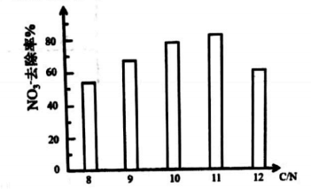
用反硝化细菌进行污水处理过程中，有时需要向污水中加入少量淀粉。结合实验结果分析，添加淀粉的主要目的是
（二）如图为某一科研机构培育纯合的转基因抗除草剂玉米的过程图，据此回答：
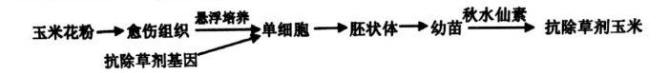
（1)培育该转基因抗除草剂玉米的核心环节是 。如果抗除草剂基因的碱基对序列未知，可以从 中获得目的基因。
（2)采用农杆菌转化法导入抗除草剂基因时，将农杆菌与单细胞混合培养一段时间后，在培养基中应加入 以便在培养植物细胞的同时去除农杆菌。
（3)在将单细胞培养成幼苗前，要配制有适当营养物质和植物生长调节剂的含＿琼脂的培养基，倒在灭菌试管中凝固成 （A.固体B液体C.半固体）。
（4)欲在组培阶段筛选出抗除草剂的植物细胞，最简便的方法是
（5)经过组织培养得到的幼苗常移至草炭土中，再逐渐降低环境中的 进行锻炼，最后移至土中定植。
（6)为了提高育种的成功率，应该尽量选择性状优良、 的玉米品种。
30.(10分）为探究铅中毒对大鼠神经调节的影响，某研究小组利用下列材料和试剂进行了实验。材料和试剂：生长发育状况相同的大鼠若干，浓度分别为0.5g·L-1、1g·L-1、1.5g·L-1、2g·L-1、2.5 g·L-1的醋酸铅溶液、蒸馏水。（用灌胃方式施加醋酸铅溶液）
请你完善以下实验方案，并分析有关问题。
（1)完善实验思路
①
②各组每天按上述处理60天，其他条件相同且适宜；
③60天后测定脑组织铅含量及乙酰胆碱酯酶活性并记录；
④对实验数据进行统计分析。
（2)预测实验结果
结果发现随施加的醋酸铅浓度增大，大鼠乙酰胆碱酯酶活性下降，请用坐标曲线图表示实验结果。

（3)分析讨论
乙酰胆碱是与学习记忆有关的化学递质，该递质由突触前膜释放进入 ，与突触后膜上的受体结合，引发突触后膜 变化。发挥效应后在乙酰胆碱酯酶的催化下水解，本实验室通过检测单位时间内胆碱生成量，进而计算该酶的活性。实验结果表明：脑组织中铅含量越高，乙酰胆碱水解速度越
2021年4月稽阳联考生物参考答案及评分标准
一、选择题（每题2分）
1 | 2 | 3 | 4 | 5 | 6 | 7 | 8
D | D | B | B | C | B | B | B
9 | 10 | 11 | 12 | 13 | 14 | 15 | 16
D | B | B | C | D | A | C | B
17 | 18 | 19 | 20 | 21 | 22 | 23 | 24
A | C | D | C | C | A | A | B
25 |  |  | [来源:学科网]
D
二、非选择题
26．（7分）（每空1分）
（1）不能
- （2）营养 固定太阳能 鳙鱼遗体残骸中的能量和乌鳢粪便中的能量
- （3）水稻与藻类竞争光照和营养、动物摄食、微生物等产生杀藻物质
（4）调整生态系统中的能量流动关系，使能量持续高效地流向对人类最有益的部分
（5）节水和废水处理与应用，或者物质循环利用
27．（8分）（每空1分）
（1）红光和蓝紫光
（2）类囊体 碳 能量、磷酸基团和氢 逆
（3）细胞外（或外界环境）和线粒体 左下方
（4）光合产物在植物体内运输
28．（9 分）（每空1分）
（1）常 10
（2）AaX^{b}Y^{B} 1/3 5/18
（3）遗传图解：（4分）
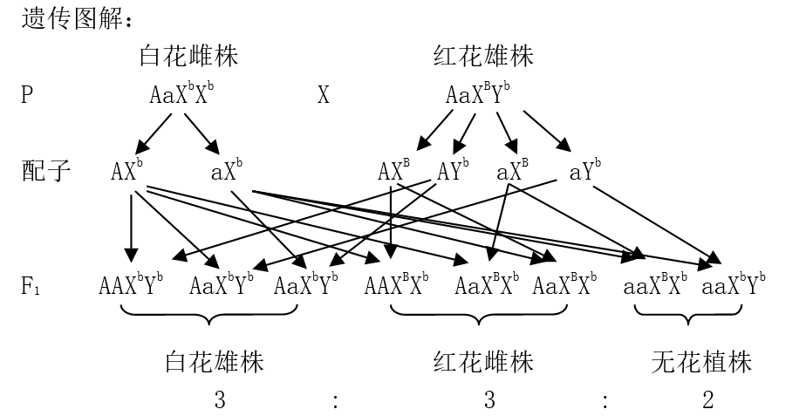
评分标准：亲本的基因型表现型1分，配子1分，F1基因型表现型及比例1分，遗传图解的格式1分。
遗传图解也可以用棋盘法表示。

29．（16分）
（一）（8分）（每空1分）
（1）涂布（接种） 硝态氮（或NO₃⁻） 酸碱指示剂
（2）高压蒸汽灭菌 包埋 无菌水 表面积与体积比（或相对表面积）
（3）提高污水中的C/N，以提高细菌对污水中NO₃⁻的去除率
（二）（8分）（每空1分）
- 构建重组DNA分子 基因文库
- 抗生素
- 0.7-1% C
- 培养基中加入除草剂
- 湿度
- 全能性表达充分
30．（10分）
（一）（3分）将大鼠随机均分成6组，编号为A、B、C、D、E、F，（1分）A组灌胃适量蒸馏水，（1分）B、C、D、E、F组分别灌胃等量的0.5g·L⁻¹、1 g·L⁻¹、1.5 g·L⁻¹、2 g·L⁻¹、2.5 g·L⁻¹的醋酸铅溶液（1分）
（二）（4分）
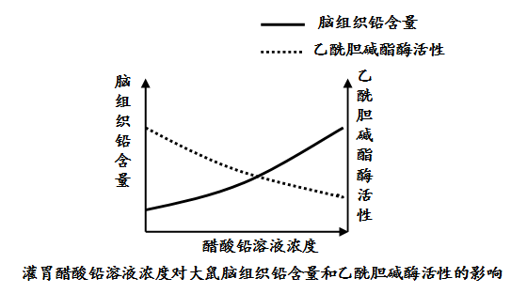
评分标准：图题1分，坐标1分，两条曲线各1分
（三）（3分）突触间隙 电位 慢

